МІНІСТЕРСТВО ОСВІТИ I НАУКИ УКРАЇНИ

НАЦІОНАЛЬНИЙ ТЕХНІЧНИЙ УНІВЕРСИТЕТ УКРАЇНИ

«КИЇВСЬКИЙ ПОЛІТЕХНІЧНИЙ ІНСТИТУТ   
ІМЕНІ ІГОРЯ СІКОРСЬКОГО»

ФАКУЛЬТЕТ БІОМЕДИЧНОЇ ІНЖЕНЕРІЇ

КАФЕДРА БІОМЕДИЧНОЇ КІБЕРНЕТИКИ

**Комп’ютерний практикум №5**

з дисципліни «Алгоритмізація та програмування»

на тему: «Алгоритми послідовної (лінійної) структури»

Варіант №7

**Виконав:**

студент гр. БС-03

Затуловський Г. А.

**Перевірив:**

ст. викл. БМК

к.ф.-м.н. Вдовиченко О.В.

Зараховано від ___.___._______

___________________________

(підпис викладача)

Київ-2021

**Завдання:**

1. Вивчити теоретичні основи написання алгоритмів послідовної (лінійної) структури.
2. Побудувати блок-схему алгоритму вирішення завдання.
3. Відповідно до свого варіанту написати програму, яка розраховує значення виразу за заданими в коді значеннями змінних **a**, b, c і d (для тригонометричних функцій аргументи задані в радіанах, для виведення значення у на екран використовувати функцію потокового виведення):

***Вираз:***   
 ***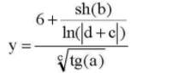  
Число a: 1,2  
Число b: 3,6  
Число c: -2,8  
Число d: -3,1***

1. Скласти і захистити звіт по роботі.

**Блок схема програми:**

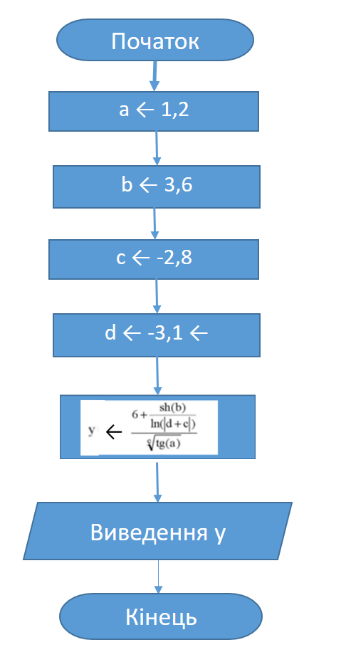

**Код програми:**

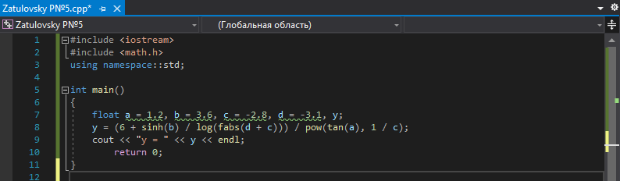

**Скріншоти виконання програми:**

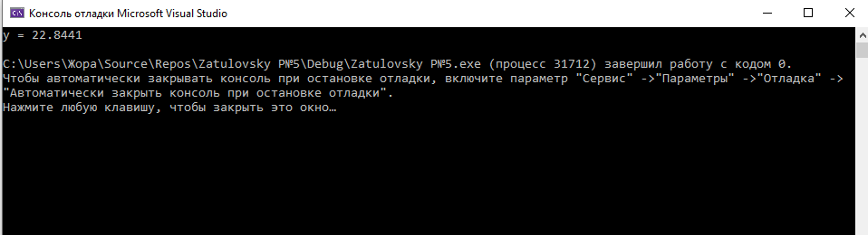

**Додаткове завдання *.** Внести зміни до коду основного завдання, за рахунок яких значення змінних а, b, c i d вводяться користувачем з клавіатури. Для введения даних з клавіатури та виведення даних на екран використовувати функції форматованого введення-виведення. Побудувати блок-схему алгоритму вирішення додаткового завдання

**Блок схема програми:**

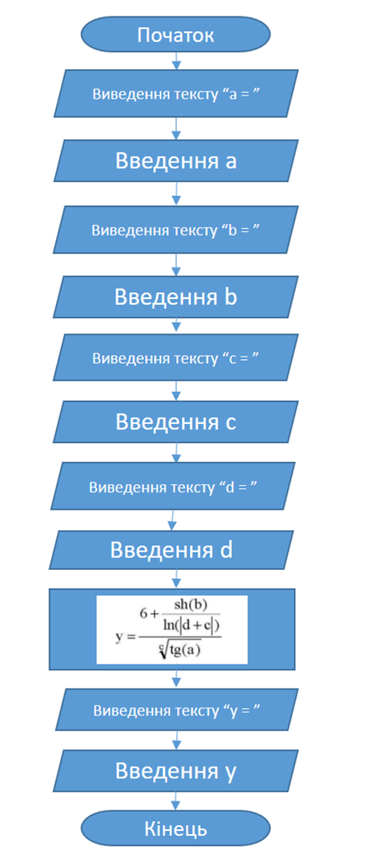

**Код програми:**

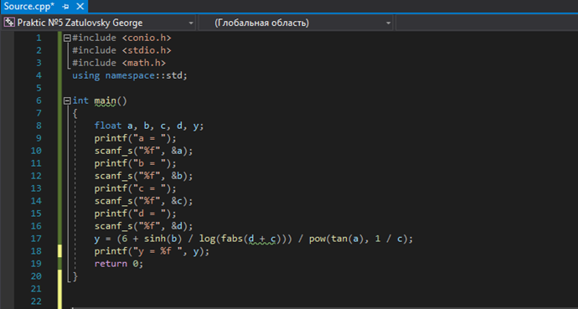

**Скріншоти виконання програми:**

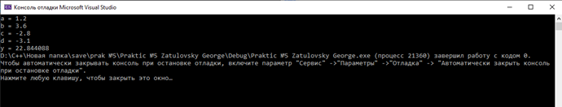

**Контрольні запитання:**

1. **Що таке алгоритм послідовної (лінійної) структури, програма послідовної (лінійної) структури?**

Відповідь:

Алгоритм послідовної (лінійної) структури— це алгоритм, який забезпечує отримання результату шляхом одноразового виконання послідовності дій, незалежно від вхідних даних і проміжних результатів. Дії в таких алгоритмах виконуються послідовно, одна за однією, тобто лінійно.

Програма послідовної (лінійної) структури - програми, що складаються з простих команд (операторів). До числа простих операторів належать команди (оператори) присвоювання, введення і виведення, виклику допоміжного алгоритму (підпрограми).

1. **Дайте визначення оператора, операнда та операції.**

Відповідь:

Оператор— спеціальний символ, який повідомляє транслятору про те, що потрібно виконати операцію з деякими операндами (наприклад, +, -, %, << тощо).

Операнд — аргумент операції; дані, які обробляються командою; граматична конструкція, яка позначає вираз, що задає значення аргументу операції; іноді операндом називають місце або позицію в тексті, де має стояти аргумент операції.

Операція - це елементарна конструкція, яка повертає деякий результат.

1. **Перелічити основні стандартні типи даних, визначені в мові С++.**

Відповідь:

Для опису основних типів мови C++ використовують такі службові слова:

int (цілий);

char (символьний);

bool (логічний);

float (дійсний);

double (дійсний з подвійною точністю);

void (порожній, не має значення).

1. **Що таке операції декремента, інкремента?**

Відповідь:

Інкремент — це операція збільшення змінної на 1.

Декремент – зменшення значення змінної на 1.

Якщо змінна символьного типу, то береться наступний або попередній символ).

1. **Як визначаються коментарі у програмному коді? Навести відповідні приклади.**

Відповідь:

Однорядкові коментарі — це коментарі, які пишуться після символів //. Вони розміщуються в окремих рядках і все, що знаходиться після цих символів коментування, — ігнорується компілятором.

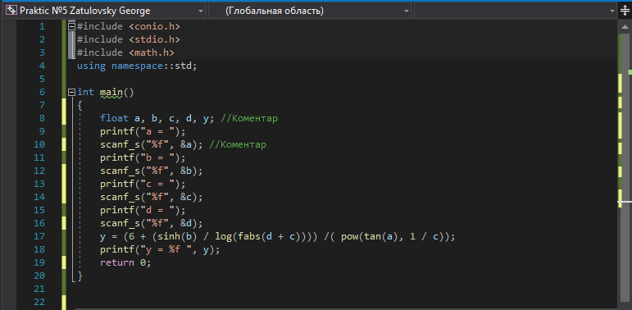

Багаторядкові коментарі — це коментарі, які пишуться між символами /* */. Все, що знаходиться між зірочками, — ігнорується компілятором:

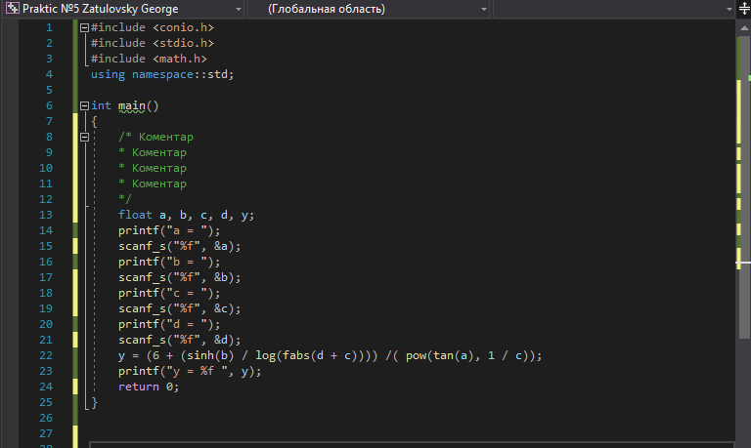

1. **Яка різниця під час використання форматованого та потокового введення-виведення даних?**

Відповідь:

Форматоване введення-виведення даних може приймати та виводити тільки певний тип даних.

Потоковий тип може взаємодіяти з різними типами даних.

1. **Що визначає ширина поля вводу/виводу (навести відповідні приклади)?**

Відповідь:

При виведенні чисел і рядків за допомогою функції printf () можна вказати кількість знакомісць для виведення. наприклад код

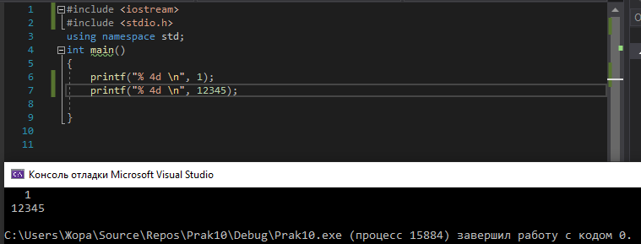

Якби в форматі висновку не було чисел 4, то висновок виглядав би так:

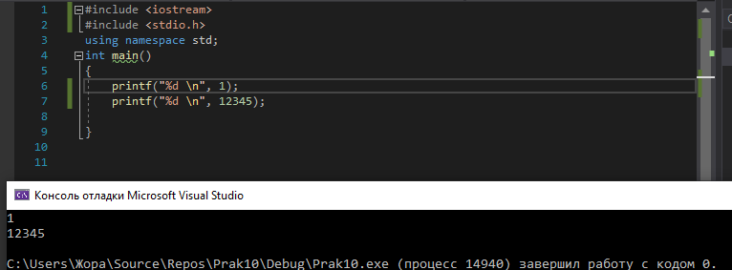

1. **Як визначити максимальну кількість цифр після десяткової точки для виведення на екран даних дійсного типу?**

Відповідь:

Треба вписати до специфікатора конструкцію «.1», 1 - це кількість цифр після точки

1. **Для чого необхідні стандартні файли заголовків?**

Відповідь:

У мовах програмування С та C ++ заголовки - основний спосіб підключити до програми типи даних, структури, прототипи функцій, що перераховуються типи і макроси, використовувані в іншому модулі.

1. **Як зміниться значення змінної і в рядку програми і=і+1?**

Відповідь:

Відповідь: в рядку “і” прирівнюється до “і”, але збільшену на 1.